Nous avons le plaisir de vous inviter au stage international d’inauguration du Honbu Dojo de Nanbu Yoshinao Doshu Soke.

Il se déroulera à Toulouse au gymnase de COSEC du Mirail, 6 rue Ferdinand Laulanié, 31 100 Toulouse – Métro Mirail Université sur la ligne A (voir ci-dessous plan d’accès depuis le métro)
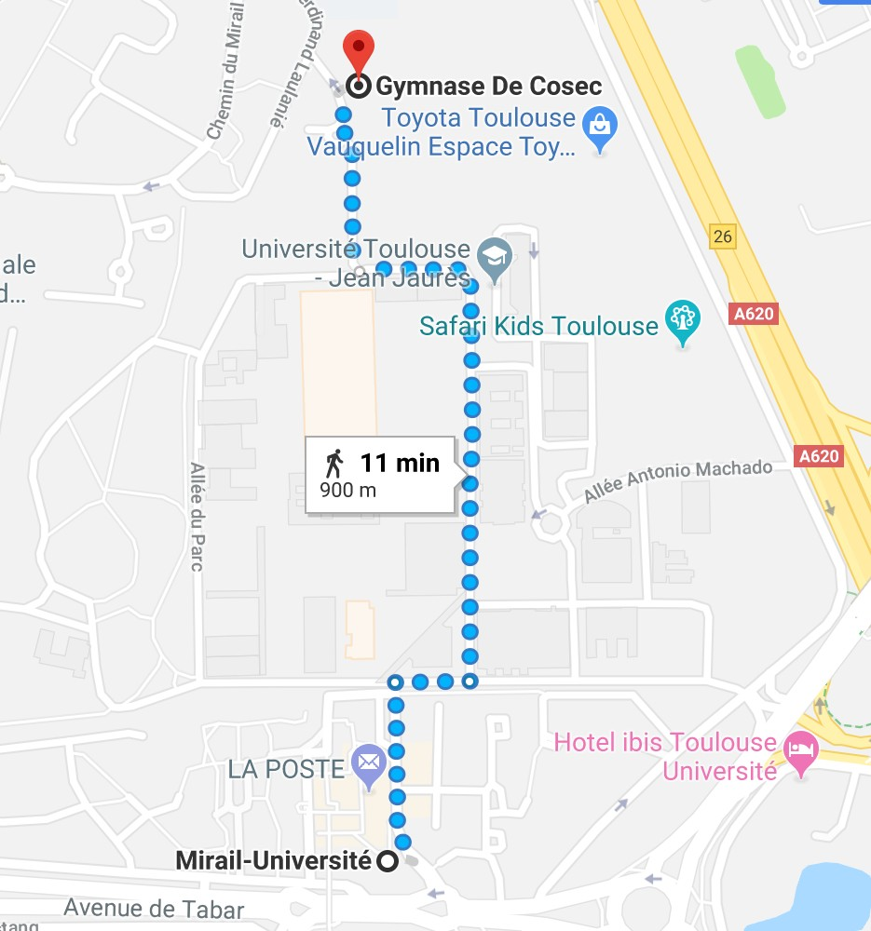

Programme du stage inaugural

Samedi 16 février 2019
10h-11h30 - Stage au Gymnase du Cosec
14h-16h30 - Inauguration et visite du Honbu Dojo 17h30-19h - Stage au Gymnase du Cosec
20h30 – Diner en centre-ville à proximité du Honbu Dojo

Dimanche 17 février 2019
10h-11h30 - Stage au Gymnase du Cosec

Pour l’inauguration du Honbu Dojo, les horaires seront précisés et les groupes constitués en fonction de la météo au stage le samedi matin

Prix du Stage :
- pour les plus de 16 ans : 60 €
- pour les moins de 16 ans : 14€

Prix repas du samedi soir : 25 € (prix réel 42€ la différence est offerte par le Nanbudo Kaikan)

Hébergement :

Nombreuses possibilités de location d’appartements pour 4 personnes sur la centrale de réservation : AIRBNB : htt://www.airbnb.fr (tarifs entre 50 et 90 € pour 4 personnes la nuit).

Attention il faut privilégier le centre ville et la proximité avec la ligne A du métro

Many possibilities for renting apartments for 4 people on the booking center: AIRBNB: httww: airbnb.fr (prices between 50 and 90 € for 4 people per night).

Attention it is necessary to privilege the town center and the proximity with the line A of the subway

A proximité du Nanbudo Kaikan
Hôtel du Grand Balcon – 8-10 rue Romiguières – 31000 Toulouse Tél : +33 (0)5 34 25 44 09
Site web : https://grandbalconhotel.com/fr/

Hôtel Ibis styles – 20 place du Capitole – 31000 Toulouse Tél : +33 (0)5 61 21 17 54
Site web : https://www.accorhotels.com/fr/hotel-9912-ibis-styles-toulouse-centre- capitole/index.shtml

A proximité de la gare Matabiau
Hôtel Ibis styles – 13 bd du Bonrepos – 31000 Toulouse Tél : +33 (0)5 61 62 44 78
Site web : http://www.hotel-toulouse- france.com/?utm_source=google&utm_campaign=GMB&utm_medium=maps

Hôtel Occitania Matabiau – 7 bd du Bonrepos – 31000 Toulouse Tél : +33 (0)5 61 63 81 63
Site web : http://www.occitania-toulouse-matabiau.com/fr

A proximité du Métro Jaurès (direct pour le lieu du stage) et dans le centre
Hôtel Royal Wilson – 6 rue Labéda – 31000 Toulouse Tél : +33 (0)5 61 12 41 41
Site web : www.hotelroyalwilson-toulouse.com

Hotel de France – 5 rue D’Austerlitz – 31000 Toulouse Tél : +33 (0)5 61 21 88 24
Site web : https://hotel-france-toulouse.com

Ceci n’est qu’un petit échantillon des hôtels possibles pour vous aider à organiser votre séjour sur place. Il y a plein d’autres possibilités. Nous vous conseillons de choisir un lieu d’hébergement qui vous permettra d’accéder facilement à une station de métro de la ligne
A. Le lieu d’entrainement pour le stage et le Nanbudo Kaikan se trouvent tous les deux sur cette ligne.

Pour faciliter l’organisation de l’inauguration du Nanbudo Kaikan et du diner du samedi soir merci de remplir le bulletin d’inscription format excel ci-joint et de nous le renvoyer avant le 2 février 2019 à nanbudokaikan@worldnanbudo.com. Vous pouvez faire un bulletin par personne ou un bulletin d’inscription groupé par club.
Vous pouvez également envoyer toute demande d’information complémentaire à cette adresse.

We have the pleasure to invite you to the international training course for the inauguration of the Honbu Dojo of Nanbu Yoshinao Doshu Soke.

It will take place in Toulouse in “Gymnase de COSEC du Mirail, 6 rue Ferdinand Laulanié, 31 100 Toulouse” – Metro Mirail Université on the metro line A (see hereunder the access map from the metro station)
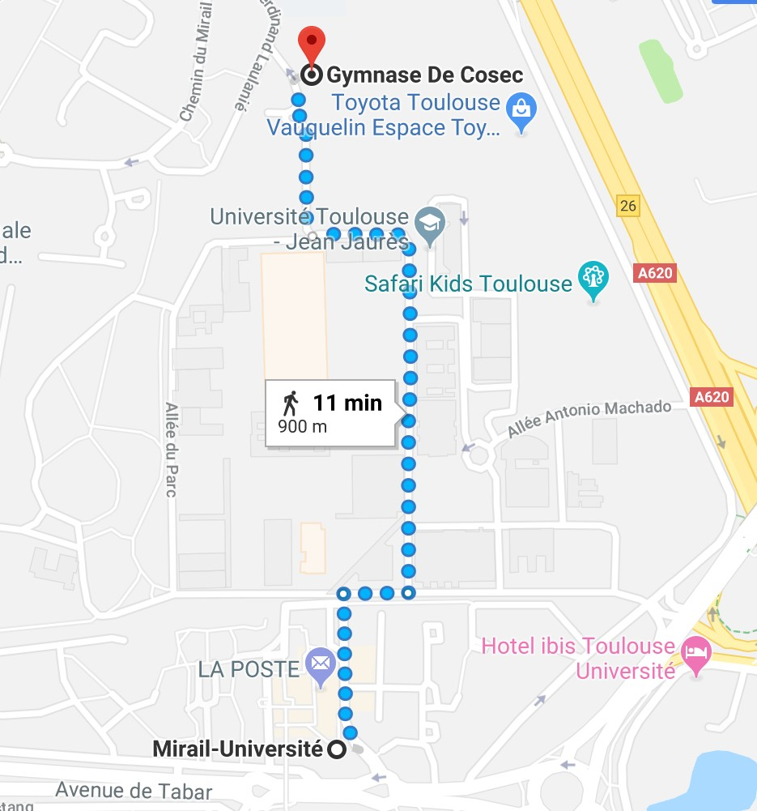

Program of the training course

Saturday the 16th of February 2019
10h-11h30 – Training course Gymnase du Cosec 14h-16h30 - Inauguration and visit of Honbu Dojo 17h30-19h – Training course Gymnase du Cosec
20h30 – Diner in the city center near the Honbu Dojo

Sunday the 17th of February 2019
10h-11h30 – Training course Gymnase du Cosec

For the inauguration of the Honbu Dojo, the schedule will be precised and the groups formed at the morning training course according to the weather forecast.

Price of the training course:
- Over 16 years old : 60 €
- Less than 16 years old : 14€

Price of diner on Saturday night: 20 € maximum (to be adjusted depending upon the number of participants).

Accommodation:

Near the Nanbudo Kaikan
Hôtel du Grand Balcon – 8-10 rue Romiguières – 31000 Toulouse Tel : +33 (0)5 34 25 44 09
Website: https://grandbalconhotel.com/fr/

Hôtel Ibis styles – 20 place du Capitole – 31000 Toulouse Tel : +33 (0)5 61 21 17 54
Website: https://www.accorhotels.com/fr/hotel-9912-ibis-styles-toulouse-centre- capitole/index.shtml

Near Matabiau train station
Hôtel Ibis styles – 13 bd du Bonrepos – 31000 Toulouse Tel : +33 (0)5 61 62 44 78
Website: http://www.hotel-toulouse- france.com/?utm_source=google&utm_campaign=GMB&utm_medium=maps

Hôtel Occitania Matabiau – 7 bd du Bonrepos – 31000 Toulouse Tel : +33 (0)5 61 63 81 63
Website: http://www.occitania-toulouse-matabiau.com/fr

Near metro station Jaurès (direct to the place of training course and in the center of the city)
Hôtel Royal Wilson – 6 rue Labéda – 31000 Toulouse Tel : +33 (0)5 61 12 41 41
Website: www.hotelroyalwilson-toulouse.com

Hotel de France – 5 rue D’Austerlitz – 31000 Toulouse Tel : +33 (0)5 61 21 88 24
Website: https://hotel-france-toulouse.com

This is only a small sample of the hotels to help you organize your stay. There are a lot of other possibilities. We advise you to choose an accommodation place located near a metro station of the line A. The training place and the Nanbudo Kaikan are both located near a metro station on this metro line.

To facilitate the organization of the inauguration of Nanbudo Kaikan and of the diner of Saturday evening thank you to fill out the registration form in excel format herein attached and send it back to us before the 2nd of February 2019 at nanbudokaikan@worldnanbudo.com. You can fill out a registration form per person or one per club.

You can also send any additional information requests you might need to this mail address.

